**2018年天津市基础教育 “教育创新”论文评选申报表**

所属区：滨海新区塘沽教育学会 学科分类： 信息

|  |  |  |  |  |  |  |  |  |  |  |  |  |  |  |  |
| --- | --- | --- | --- | --- | --- | --- | --- | --- | --- | --- | --- | --- | --- | --- | --- |
| 论文编号 | | CX-2018-007-XX | | | | | | | | | | | | | |
| 论文题目 | | 浅析信息技术课堂中学生的责任担当现状 | | | | | | | | | | | | | |
| 会员编号 | | HY-007-Z017-080 | | | | | | | | | | | | | |
| 第一作者 | 姓名 | 康玉萍 | | | 性别 | | | 女 | | 民族 | 汉 | | 出生年月 | | 1984.7 |
| 学历 | 研究生 | | | 职务 | | | 教师 | | 职称 | 一级 | | 教 龄 | | 6 |
| 邮箱 | 425547506@qq.com | | | | | | | | | 手机 | | 13821198771 | | |
| 单位 | 滨海新区塘沽新港中学 | | | | | | | | | 电话 | |  | | |
| 指导教师 | | 李学刚 | | | | | | | | | | | | | |
| 本人承诺 | 申请人郑重声明：此项成果确系申请人所有，因此引发的争议及后果由申请人承担。  申请人签字：  2017年 12月21日 | | | | | 学 校 审 查 意 见 | 经学校审查，此项成果确系申请人所有，同意申报。  领导签字：  学校盖章：  2017年 12月21日 | | | | | 区教育学会意见 | | 盖章：  2018年 1 月 11日 | |
| 评审结果 | 一等奖 | | |  | | | 评审意见及违规情况记载 | |  | | | | | | |
| 二等奖 | | |  | | |
| 三等奖 | | |  | | |
| 建议区级 | | |  | | |
| 不予评审 | | |  | | |
| 诚信违规 | | |  | | |
| 备 注 | | |  | | | | | | | | | | | | |

浅析信息技术课堂中学生的责任担当现状

摘要：我们处于信息技术高速发展的时代，若学生的责任意识淡薄会对自身乃至社会带来诸多不利影响，因此，信息技术学科在学生的责任担当方面有必要加以引导和重点培养。本文通过问卷调查法对学生在信息技术课堂中的责任担当现状进行调查，以期了解学生的责任担当现状，从而在培养学生的责任担当方面提供建议。

关键字：信息技术课堂 责任担当 问卷调查

责任担当是学生核心素养的重要内容，2016年9月，《中国学生发展核心素养》总体框架正式发布，该框架指出责任担当主要是学生在处理与社会、国家、国际等关系方面所形成的情感态度、价值取向和行为方式。这是学生发展核心素养比较大的层面，那么学生发展核心素养具体到学科层面有更具体的内容，同时各学科也有各个学科培养的侧重点。

对于信息技术学科来说，信息技术学科的核心素养主要体现在信息意识、计算思维、数字化学习与创新和信息责任四个方面。具备信息责任意识，能够规范学生们在处理信息、表达信息时的行为，尤其是学生们处于当下信息技术高速发展的网络社会，若学生的责任意识淡薄会对自身乃至社会带来诸多不利影响，因此，信息技术学科在学生的责任担当方面有必要加以引导和重点培养。

本文通过问卷调查法对学生在信息技术课堂中的责任担当现状进行调查，以期了解学生的责任担当现状从而找到培养学生责任担当的有效教学策略。

1. 信息技术课堂中责任担当的内容体现

责任担当是一个比较抽象的概念，落实到信息技术课堂中，必须将其具体化。结合信息技术学科的学科特点以及授课环境，将信息技术课堂中的责任担当划分为三个方面：对自我的担当、对他人的担当和对社会的担当。对自我的担当具体表现为学习态度积极、有学习目标、能够独立完成学习任务，对自己的学习负责。对他人的担当具体表现为热心帮助他人、不破坏他人物品、不窥探他人隐私。对社会的担当具体表现为有集体责任感，讲公德、守规则。

1. 责任担当问卷调查

1、问卷基本情况

学生信息技术课堂中的责任担当现状调查所选择的样本为本校七年级学生，调查方法为问卷调查法，问卷调查法是课题研究中常用的一种方法，具有较强的实用性。本次问卷共10道题，将信息技术课堂中学生责任担当所包含的内容都融入到题目之中。

问卷的生成、作答以及结果分析都是在问卷星平台上，它是国内最早也是目前最大的在线问卷调查、考试和投票平台。问卷作答方式灵活多样，可以利用手机、pad或电脑等完成问卷。学生们通过网址链接进入到填写问卷界面，提交之后后台会根据作答情况进行统计分析。教师也可以在手机端查看问卷填写情况，问卷分析既有图表形式又有文字表述。绿色环保的同时极大地方便了调查工作的进行。本次调查获得的有效问卷共194份。

1. 问卷调查结果分析

从信息技术课堂中的责任担当的三个方面看，对自我的担当这一方面总共设置了四个题目，题目从课前对信息技术课的期许，课中的学习态度和课后的感受三个角度来调查学生自我担当中是否对自己的学习负责。

在上信息课之前，学生对信息技术课的期许如下：

|  |  |  |
| --- | --- | --- |
| 选项 | 小计 | 比例 |
| 上了好几节语数外，真累！这下我可以玩个游戏放松一下自己了 | 45 | 23.2% |
| 信息老师该讲什么内容呢？上节课的任务我做的很认真，期待有新的挑战 | 118 | 60.82% |
| 不知道上信息课该干点什么，真无聊、真没劲！ | 16 | 8.25% |
| 我其实是这样想的： | 15 | 7.73% |

从上表可以看出60.82%的学生表现出了积极的学习态度，期待学到新的内容有新的挑战，其余学生均表现出学习态度不积极或抱有娱乐的目的来上课，其中有7.73%对学生留下了自己的想法但大多表示要玩游戏或应该放松休息。

下面的两道题是考察上课时学生们的学习状态以及能否独立自主完成任务的情况，结果如下：

|  |  |  |
| --- | --- | --- |
| 选项 | 小计 | 比例 |
| 我在认真听，错过一个知识点做接下来的任务时要费好大劲 | 96 | 49.48% |
| 老师爱讲啥讲啥，没兴趣 | 7 | 3.61% |
| 这节课的任务我已经明白，我会参考帮助独立完成任务的 | 69 | 35.57% |
| 老师快点讲吧，别控制我电脑了，讲完我要玩游戏 | 22 | 11.34% |

从上述两表可以看出大部分同学都能专心听讲并独立完成任务或在他人帮助下完成任务，但也有14.95%的学生上课不专心听讲，对老师讲的内容不感兴趣。

|  |  |  |
| --- | --- | --- |
| 选项 | 小计 | 比例 |
| 我能独立完成老师布置的任务 | 54 | 27.84% |
| 偶尔需要向老师或同学求助 | 111 | 57.22% |
| 我在想老师什么时候开网？没网玩点什么呢？ | 21 | 10.82% |
| 我一会儿给电脑桌面换个背景，一会儿打开绘图软件，老师布置的啥任务来着？ | 8 | 4.12% |

在独立完成任务方面，大部分同学都能够独立或在他人的帮助下完成信息技术课的任务。

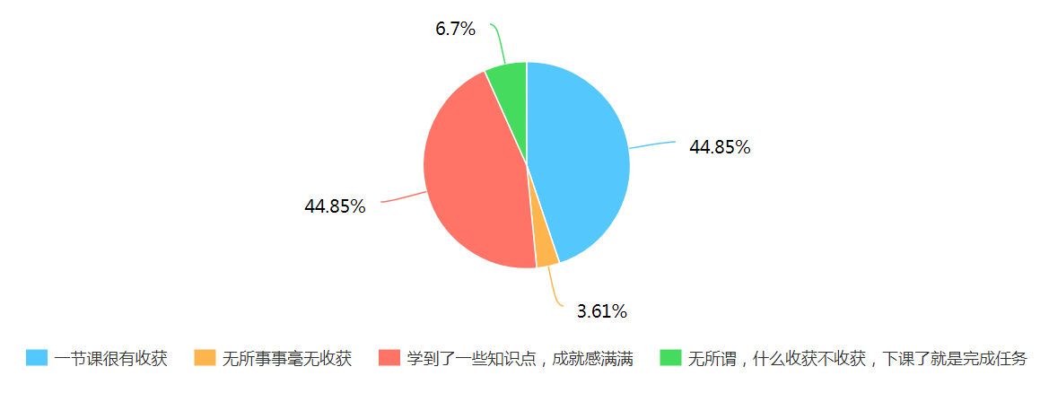

在信息技术课上完之后，从上图可知，有44.85%的学生表示一节课很有收获，同时也有相同比例的学生表示成就感满满，仅有3.61%的学生表示无所事事，和6.7%的学生表示无所谓收获不收获，抱有得过且过的心理。

课上通过对同学的帮助能够体现对他人的责任担当，在能否帮助他人的问题中，回答情况如下：

|  |  |  |
| --- | --- | --- |
| 选项 | 小计 | 比例 |
| 积极主动帮助，一起解决 | 137 | 70.62% |
| 我还不会呢，问我也白问 | 29 | 14.95% |
| 不会就别做了，和我一起玩吧 | 14 | 7.22% |
| 自己的事情先放一边，一心帮助同学解决问题 | 14 | 7.22% |

有77.84%的学生表示能够积极主动的帮助同学完成任务，对他人表现出了很好的责任担当，另外22.17%的学生对他人的责任担当较欠缺。

机房的同一台电脑被不同班的学生共同使用，存在一些私人文件被他人删除的情况，当自己的个人文件夹无故被人删除时，同学们的想法是：

|  |  |  |
| --- | --- | --- |
| 选项 | 小计 | 比例 |
| 无奈自己再建一个文件夹，真希望大家都像我一样规规矩矩 | 116 | 59.79% |
| 没凭没据，怀疑谁都不好 | 52 | 26.8% |
| 一定是某班的某某删的，下课找他算账 | 10 | 5.15% |
| 果断删除被怀疑人的文件，以牙还牙 | 16 | 8.25% |

从上表可以看出有59.79%的学生表示规规矩矩，不随意破坏他人文件，加上26.8%的学生都对自己损失文件这一现象也有比较积极的态度，表示出了对他人的担当感较强。

信息技术课堂，学生所喜欢的学习主题所占比例如下图所示：

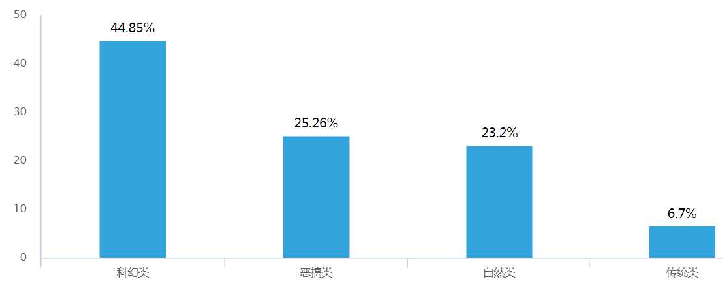

从上图可知，信息技术课堂上，学生喜欢制作与科幻类相关的主题，同时恶搞类与自然类所占比重也不低。

对社会的担当在信息技术课堂中具体表现为有集体责任感，讲公德、守规则。社会担当主要从下面三个问题去考察，一是个体的集体荣辱感，二是网络的使用，三是设备设施的使用情况。具体结果如下：

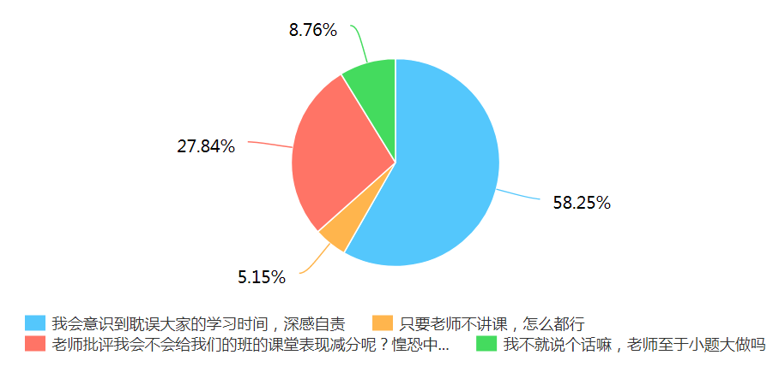

当课上被老师批评时，有58.25%的学生觉得会耽误大家的学习时间而感到自责，其次是有27.84%的学生会担心因批评而给班级量化减分，上述两类学生的集体责任感较强，其余学生的集体责任感比较淡薄，同时有8.76%的学生认为老师小题大做，通常这类人遇事会把责任推卸给他人。

对于网络的使用，学生们的回答如下：

|  |  |  |
| --- | --- | --- |
| 选项 | 小计 | 比例 |
| 对于网络信息，我有选择性的看，我在学着辨别信息的真假 | 143 | 73.71% |
| 玩任意游戏，不关心游戏适合什么年龄段，先玩一局再说 | 29 | 14.95% |
| 很随意，说啥干啥网上也没人知道是我 | 7 | 3.61% |
| 在网上我就是一个自由的人，谁也别想管我 | 15 | 7.73% |

从上表可以看出，有73.71%的学生对网络信息持有谨慎态度，14.95%的学生认为在网络中最大的乐趣在于玩游戏，缺乏选择性，在网络社会具有虚拟性，11.34%的学生表示在网络世界可以很随意，缺乏网络社会的规则意识。

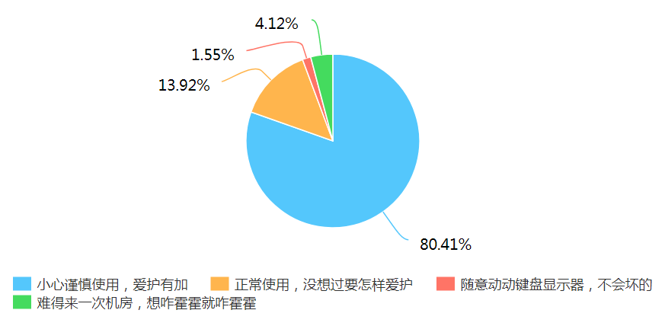

对于机房的设施设备，80.41%的学生表示爱护有加，其他学生对公共设施的爱护意识较欠缺，同时有4.12%的学生对公共设施存在恶意破坏的倾向。

综合上述分析，从整体上看，多半学生具备责任担当意识，具有较强的集体责任感，但还存在着一定数量的学生的责任担当意识比较薄弱，对自己承担的责任欠思考，对他人、对社会的责任意识不强，对于这些学生，很容易形成不正确的价值观同时也会影响他人价值观的形成。尤其我们所处的信息时代，学生面对着很多的新知识、新技能、新领域，难免会有懵懂或不知所措，这就需要教师的悉心呵护和恰当的引领。

1. 教学建议

通过上述分析，在学生的责任担当培养方面，给出如下教学建议：

1. 自我担当方面

在信息技术课堂上，培养学生的自我担当，最重要的就是培养学生自主学习能力，养成主动学习的习惯。这种学习习惯需要教师的正确引导，首先要找到学生的兴趣点，在调查中，一些自我担当较弱的学生的关注点一直是游戏。那么在教学过程中，就可以着重从这方面来组织教学。可以利用游戏、视频、动画等内容进行教学导入，选取学生感兴趣的主题作为信息技术课堂的制作任务。例如在讲解WPS演示文稿时，利用自定义动画中的动作路径、触发器等功能来制作具有动态效果的小游戏，学生们对这些非常感兴趣，而且乐于完成更具挑战性的任务。

在课堂上老师布置完任务之后，经常会听到有的学生问老师下一步该做什么、该怎么做？其实是这些学生缺乏自主学习的能力，这样就会影响教师的教学进度。这个时候教师可以为学生提供一些帮助文件，利用帮助文件学生完全可以独立自主的完成任务，使其养成“听讲——查看学习任务——动手操作——遇问题求助”这一学习流程。

增强学生的自主学习能力就能够增强学生对自己的学习负责的态度，有助于学生对自我担当的培养。

1. 对他人担当方面

对他人担当的培养可通过小组协作的学习方式，充分发挥组间竞争、组内合作的特点，让组内成员互相协作完成学习任务。还应该发挥学生中的模范带头作用，对知识能够迅速掌握或平时不怎么发言的同学，应多给其展示的机会，让他做老师的角色为学生们讲解知识，这样学生会意识到自己的言行将被其他人关注，产生对他人担当的意识。同时，教师引导学生的自律意识，尊重他人隐私，不随意查看他人文件，更不能恶意破坏他人物品。

1. 社会担当方面

从调查中发现，学生对集体的责任感都很强，建议将在教学过程中每个个体与集体相联系，让学生时刻意识到自己的言行对集体的荣辱都有着重要影响，例如个别同学不认真听讲不认真完成任务将影响本小组成绩，或影响班级量化评分，这样学生的集体责任感会增强，从而其自我约束的内驱力同时也会增强。

在对机房的设备设施很多同学都没想过要如何爱护，教师要提醒这些都属于共有财产，使用过程中要懂得爱护，一旦由于个人过失造成的损失将负直接责任。使学生懂得守规则、讲公德的重要性。

学生感兴趣的学习内容为科幻类，恶搞类也占较大比重，在课堂任务设置或主题选择方面可倾向于这两方面，但是由于恶搞很容易触犯社会公德，因此要提醒学生要遵守规则，例如在学习图像处理时，不能在他人不知情的情况下恶搞他人照片并用于传播，不能利用学到的各种技术做违反道德与法律的事情。

网络社会带有虚拟性，具有时空分离的特点，打破了现实社会的种种束缚，因此一些学生觉得在网络中自由自在、任意驰骋。教师要及时了解学生的想法，进行恰当的引导，从而让学生们知道在网络中同样需要遵守网络道德，履行网络社会所带来的责任。

总之，信息技术课堂中学生责任担当的培养需要关注细节，以学生为中心，让学生知道科技高速发展的社会应具备何种责任担当，逐步引导学生做一个有责任、有担当的全面发展的人。

参考文献：《在养成教育中培养学生责任意识》[J]2017.1